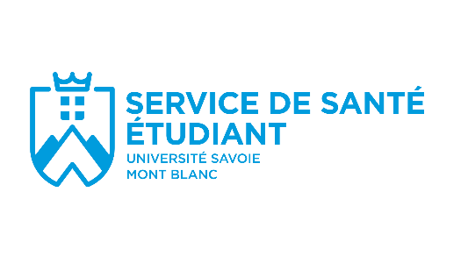
Dossier de demande Dispositif SAFE Pack

Vous êtes une association labellisée « Association étudiante de l’Université Savoie Mont Blanc ».
Dans ce cadre, vous vous êtes engagés :
- à veiller à ne pas porter atteinte à la santé des étudiants participants aux événements que vous organisez
- à limiter les conduites à risques liées à la consommation d’alcool et de substances psychoactives, par la mise en place de moyens efficaces de prévention lors de vos événements festifs

Le Service de Santé Etudiante de l’USMB vous propose un dispositif de prévention et de réduction des risques pour vos événements festifs : le SAFE Pack.

Avant la soirée
Un accès privilégié à des formations gratuites avec des intervenants choisis par le SSE et le SVEC : Formation PSC1, Formation réduction des risques par des associations de lutte contre les addictions, Formation de prévention et de lutte contre les Violences Sexistes et Sexuelles.
Quels types de services ?
Pour la soirée :
Le prêt d’une valise de Prévention contenant du matériel de Prévention gratuit : préservatifs internes, préservatifs externes, verres « juste dose », éthylotest électronique https://www.filsantejeunes.com/, flyers informatifs etc… sur demande auprès du Service de Santé Etudiant (SSE) ou des étudiants relais santé (ERS)

La possibilité d’un accompagnement par les Etudiants Relais Santé (ERS) dans la préparation et l’organisation de soirées Safe et/ou de la mise en place de stand de Prévention tenus par les ERS en début de soirée
À quelles fins ?
Pour rappel :
Liste non exhaustive de moyens efficaces en matière de réduction des risques lors des événements festifs :

• la formation continue PSC1 pour les équipes des associations en fonction de leurs besoins et demandes
• l'analyse de l’environnement de la soirée afin de le sécuriser pour éviter le risque d’accidents.
Ex. : en présence d’étendues d’eau, en bord de routes passantes, en bord de voie de chemin de fer, et d’une manière générale lorsque le site présente un risque, il est recommandé de mettre en place des barrières de sécurité ainsi que des vigiles autour de la zone dangereuse
• la mise à disposition d’eau froide gratuite (ex: Prévoir l’installation de fontaines à eau gratuites dans les endroits les plus fréquentés. )
• la vente de boissons non alcoolisées à tarif attractif
• la mise à disposition ou la vente à prix attractif de nourriture
• le respect des doses bar pour chaque alcool (le SSE peut mettre à disposition ces verres juste dose : 1 unité d'alcool par verre)
• Promotion d'outils permettant de surveiller la consommation d'alcool et de savoir si vous êtes apte à reprendre le volant (ex. application Be my angel, réglettes alcool disponibles au SSE) ;
• le respect du niveau sonore autorisé et l'accès à des bouchons d'oreilles ;
• la mise à disposition de matériel de prévention et de documentation d’informations
la mise en place d’un espace de repos
• la mise à disposition de préservatifs à disposer dans les toilettes, les vestiaires etc. avec une documentation ;
• la mise en place de stand de prévention (favoriser le partenariat avec des associations de prévention, avec les ERS…) ;
• la mise en place de dispositifs de transport (SAM, navette, bus...)

Fiche de demande SAFE Pack à transmettre au Service de Santé étudiante de votre campus.

Demande de matériel de Prévention
Nom de l'Association
Coordonnées de l'Association et du responsable de l'événement
Evénement
Date et lieu
Nombre de personnes attendues
Matériel | Quantité demandée | Quantité accordée
Préservatifs externes
Préservatifs internes
Digues dentaires
Lubrifiants
Ethylotest électronique
Bouchons d'oreilles
Réglettes alcool
Verres juste dose
Protection anti-drogue pour verre
Réglettes drogues
Description de l'événement et objectifs de prévention et de Promotion de La Santé :

- Demande de participation des Etudiants Relais Santé pour la préparation de l’événement : oui/non
- Demande de présence des Etudiants Relais Santé en début de soirée : oui/non

- Présence de stands de Prévention sur Place : oui/non
Stands tenus par des intervenants extérieurs : oui/non
Si oui, lesquels...............................................................................

